ŠOLSKI CENTER CELJE
SREDNJA ŠOLA ZA STROJNIŠTVO, MEHATRONIKO IN MEDIJE

SEMINARSKA NALOGA

DALJINSKI SISTEMI
DALJINSKO OGREVANJE

Celje, december 2015
POVZETEK
V tej seminarski nalogi želim čim bolje predstaviti daljinski sistem daljinsko ogrevanje. Najprej bom opisal kaj je daljinsko ogrevanje in podatke o daljinskem ogrevanju v Sloveniji. Opisal bom namestitev sitema za daljinsko ogrevanje, opisal komponente in opisal daljinsko ogrevanje v Celju.

KAZALO VSEBINE

1 UVOD 1
2 DALJINSKO OGREVANJE 2
2.1 SPLOŠNO 2
2.2 V SLOVENIJI 2
2.3 PREDNOSTI DALJINSKEGA OGREVANJA 3
3 NAMESTITEV SISTEMA ZA DALJINSKO OGREVANJE IN OPIS KOMPONENT 4
3.1 PROJEKTNA DOKUMENTACIJA 4
3.2 SHEMA NAPELJAVE 4
3.3 RAZDELILNIK TOPLOTE 5
3.4 TOPLOTNE POSTAJE 5
3.5 OGREVALNI KOTLI 6
4 DALJINSKO OGREVANJE V CELJU 8
4.1 SPLOŠNO O NAPELJAVI V CELJU 8
4.2 ZAHODNI DEL OMREŽJA – OBJEKTI 8
4.3 VZHODNI DEL OMREŽJA – OBJEKTI 9
4.4 CENIK DALJINSKEGA OGREVANJA V OBČINI CELJE 9
5 ZAKLJUČEK 10
6 VIRI IN LITERATURA 11
6.1 ELEKTRONSKI VIRI 11
6.2 VIRI SLIK 12

KAZALO SLIK
Slika 1: Shema napeljave 5
Slika 2: Toplotna postaja 6
Slika 3: Ogrevalni kotel 8
Slika 4: Upravna stavba na Smrekarjevi 9
Slika 5: Glavna toplotna postaja 10
Slika 6: Cenik ogrevanja v Celju 10

1 UVOD
Poznamo veliko različnih ogrevanj, kot so na plin, biomaso, kurilno olje itd. Veliko stanovanjskih objektov ima svoje načine ogrevanj, ker jim to omogoča prostor ali pa imajo svoj vir. V večjih naseljih in mestih imajo majn prostora v stanovanjih, zato se pridružujejo javnim sistemom ogravanja, ki jim pravimo daljinski sistemi ogrevanja. Moj namen je, da v tej nalogi čim bojle predstavim daljinsko ogravanje in uporabo, ki je zelo preprosta in tudi okolju prijazna.

2 DALJINSKO OGREVANJE

2.1 SPLOŠNO
Daljinsko ogrevanje je način ogrevanja stavb, pri katerem toploto prenašamo od večjega vira toplote k porabnikom po cevnem omrežju. Snov s katero prenašamo toploto je najpogosteje voda ali vodna para. Vir toplote je centralna kotlovnica ali toplarna. Toplarna je postroj v katerih se sočasno proizvaja električna energija in toplota. Z daljinskim ogrevanjem nadomestimo manjše ogrevalne naprave po stavbah. Daljinsko ogrevanje je v prednosti pred individualnim ogrevanjem, če uporabljamo goriva, ki v manjših kuriščih slabo zgorevajo, zlasti premog, manjvredna biomasa ali komunalni odpadki. Daljinsko ogrevanje omogoča obratovanje večjega toplotnega vira s soproizvodnjo ali izrabo odpadne toplote iz termoelektrarn ali industrijskih obratov. Slaba stran daljinskega ogrevanja je visok začetni strošek za izgradnjo cevnega omrežja ter izgube v omrežju. Parni sistemi daljinskega ogrevanja se večinoma opuščajo zaradi obratovalnih problemov. Novejši sistemi temeljijo na obtoku vroče (nad 100°C) ali tople vode. Gospodarnost vira toplote in zmanjšanje izgub narekujejo čim nižjo temperaturo vode v obtoku, vendar morajo biti nižji temperaturi prilagojene tudi naprave za ogrevanje v stavbah. Nizko temperaturno ogrevanje mora biti načrtovano pred izgradnjo.

2.2 V SLOVENIJI
V Sloveniji je pokritost s sistemi daljinskega ogrevanja 22 % oziroma od 210 občin jih ima le 47 daljinske sisteme ogrevanja. Največja pokritost s sistemom daljinskega ogrevanja in najnižja cena je v Šaleški dolini, kjer so priklopljeni vsi mestni objekti zatorej v mestu ni lokalnih oz. individualnih kurišč. Cene MWh daljinske toplote so se v Sloveniji leta 2010 gibale med 25 in 93 EUR. Večja sistema daljinskega ogrevanja v Sloveniji sta v Velenju - Šaleški dolini in Ljubljani. Skupna Slovenska inštalirana proizvodna in distribucijska toplotna moč vseh ogrevalnih sistemov znaša 1,7 GW.

2.3 PREDNOSTI DALJINSKEGA OGREVANJA
Prednosti daljinskega ogrevanja so:
- manjše onesnaževanje zraka,
- velika zanesljivost oskrbe,
- varno obratovanje in enostavno vzdrževanje,
- strokovno nadziranje in upravljanje,
- optimalna uporaba vložene energije,
- pri odjemalcih ni kotlov in lokalnih emisij škodljivih snovi,
- prihranek prostora - ni potrebna kotlarna,
- manjši investicijski stroški (toplotna postaja je občutno cenejša od kotlarne),
- manjši stroški oskrbe (kotlarna večje moči mora imeti usposobljene strojnike kotlov),
- prijaznejše do okolja, emisija dimnih plinov je nadzorovana;
najudobnejši način ogrevanja.

3 NAMESTITEV SISTEMA ZA DALJINSKO OGREVANJE IN OPIS KOMPONENT

3.1 PROJEKTNA DOKUMENTACIJA
Investitor ali po njegovem pooblastilu projektant mora pred začetkom projektiranja vročevodnega omrežja, toplotne postaje ali internih toplotnih naprav pridobiti pogoje za projektiranje, s katerimi distributer določi posebne zahteve za projektiranje, kot so mesto priključitve na obstoječe vročevodno omrežje, dimenzija vročevodnega omrežja in priključnega vročevoda, tlak dovoda vročevoda in diferenčni tlak na lokaciji stavbe ipd.

3.2 SHEMA NAPELJAVE
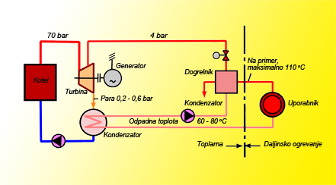
Slika 1: Shema napeljave

3.3 RAZDELILNIK TOPLOTE
V skladu z energetskim zakonom morajo lastniki posameznih delov vgraditi merilne naprave, ki omogočajo ugotavljanje dejanske porabe toplote posameznega dela stavbe. Za merilne naprave je v pravilniku o delitvi stroškov uporabljen izraz delilnik stroškov toplote, ki je naprava za ugotavljanje dejanske porabe toplote. Delilniki omogočajo določitev deležev stroškov za toploto za ogrevanje in pripravo tople vode posameznih delov stavbe. V funkciji delilnikov se za delitev stroškov za toploto za ogrevanje uporabljajo delilniki, ki so nameščeni na grelnih telesih, ali merilniki toplote v posameznih delih stavbe. V funkciji delilnikov se za delitev stroškov za toploto za pripravo tople vode uporabljajo vodomeri za toplo vodo v posameznih delih stavbe. Na osnovi odčitkov z delilnikov se določijo porabniški deleži, ki so podlaga za določitev deležev stroškov za toploto za posamezne dele stavbe.

3.4 TOPLOTNE POSTAJE
Toplotna postaja se uporablja za priključitev toplotnih naprav vašega stanovanja na kompaktno toplotno postajo daljinske energetike ali kotlovnico. Namen vgradnje stanovanjske toplotne postaje je večja kakovost oskrbe stanovanj s toplotno energijo. S stanovanjsko toplotno postajo lahko ločeno merimo in tudi upravljamo porabo toplotne energije in porabo sanitarne vode.
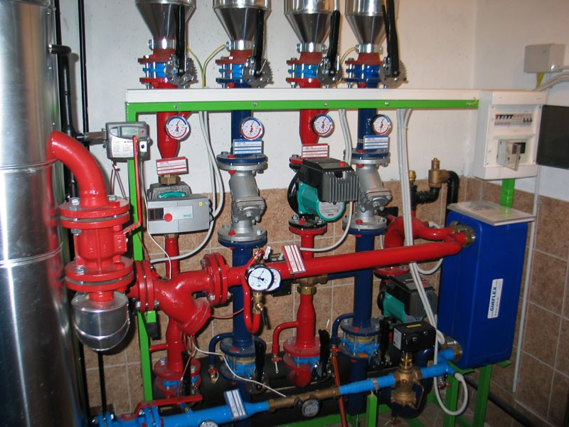
Slika 2: Toplotna postaja
Za upravljanje toplotnih postaj, njihovo vzdrževanje in za vzdrževanje napeljav centralnega ogrevanja skrbi lastnik oziroma v njegovem imenu upravnik večstanovanjskega objekta, ki mora o posegih na priključnem vodu in v toplotni postaji obvestiti dobavitelja toplote. Dobavitelj toplote poleg rednih vzdrževalnih del upravitelja večstanovanjskega objekta obvešča o potrebnih izrednih vzdrževalnih delih na priključnem vodu in v toplotni postaji.

3.5 OGREVALNI KOTLI
Ogrevalni kotli so namenjeni za določeno vrsto goriva. Ker je izgorevalna komora optimalno zasnovana za določeno gorivo, imajo posebne vrste ogrevalnih kotlov izjemno visok izkoristek izgorevanja in so zato v veliki meri v uporabi. Za ogrevanje posameznih stanovanj in stanovanjskih hiš se njihova uporaba vedno polj povečuje. V največjem porastu je vgradnja stenskih ogrevalnih kotlov za kurjenje s plinom, lahkim kurilnim oljem in v zadnjem času je v največjem porastu ogrevanje z lesno biomaso, še posebej velik je v velikem porastu ogrevanje z lesnimi peleti. Zaradi boljše toplotne zaščite zgradb postaja vse večja uporaba nizkotemperaturnih ogrevalnih kotlov za utekočinjanje (kondenzacija). Zaradi tega delujejo te vrste kotlov brez nevarnosti poškodb, ki jih povzroča utekočinjanje dimnih plinov v običajnih ogrevalnih kotlih. Izdelava nizkotemperaturnih ogrevalnih kotlov zahteva kakovostni in proti koroziji odporni material. Najpomembnejši so kotli iz litega železa ali iz nerjavnega jekla.

Zahteve za namestitev ogrevalnega kotla so odvisne od potrebnega zraka za izgorevanje kakor pa tudi od prostora za postavitev ogrevalnega kotla, ki mora odgovarjati zahtevam po MFeuVO in po skupni nominalni toplotni moči ter se razlikujejo:
- Od zraka v prostoru odvisni ogrevalni kotli z močjo do 35 kW,
- Od zraka v prostoru odvisni ogrevalni kotli z močjo od 35 kW do 50 kW,
- Od zraka v prostoru odvisni ogrevalni kotli z močjo nad 50 kW, za tekoča in plinasta goriva,
- Od zraka v prostoru odvisni ogrevalni kotli z močjo nad 50 kW, za trdna goriva (postavljene samo v »kotlovnice«).

Dovajanje svežega zraka za zgorevanje v kurilni napravi je treba rešiti že pred začetkom gradnje stavbe. Za pravilno izvedbo odvoda dimnih plinov je treba rešiti s pristojnim okrajnim dimnikarskim podjetjem. Med zgorevanjem ogljika oziroma snovi, kjer se pojavlja ogljik, pride do nastajanja Ogljikovega oksida. V stanovanju se pojavlja povsod, kjer se uporabljajo peči na trdno gorivo, naftne derivate kot je kurilno olje, bencin ali petrolej in peči oziroma toplotni hranilniki za ogrevanje tople vode na zemeljski plin (metan). Povečane koncentracije s CO zelo pogosto najdemo tudi v domačem hišnem okolju med običajnim delovanjem kurilnih naprav.

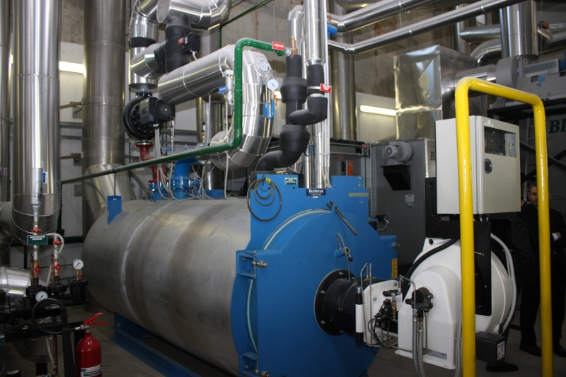
Slika 3: Ogrevalni kotel

4 DALJINSKO OGREVANJE V CELJU

4.1 SPLOŠNO O NAPELJAVI V CELJU
Daljinsko ogrevanje je v Celju razširjeno na področjih z večjo gostoto toplotnega odjema, to je v Novi vasi, na Lavi, na Otoku, na Spodnji in Zgornji Hudinji, na območju Golovca. V Celju je glavni vir toplote Toplarna Celje, ki se nahaja v Trnovljah, druga vira pa sta kotlovnica v Novi vasi in kotlovnica na Lavi.

4.2 ZAHODNI DEL OMREŽJA – OBJEKTI
- kotlarna Nova vas - 33 MW,
- kotlarna Lava - 16 MW,
- glavna toplotna postaja Otok - 12 MW,
- otočno omrežje s kotlarno Otok - Plava laguna - 4,2 MW,
- glavna toplotna postaja Kraigherjeva - 1,5 MW in
- glavna toplotna postaja Vošnjakova 2 – 1,5 MW.
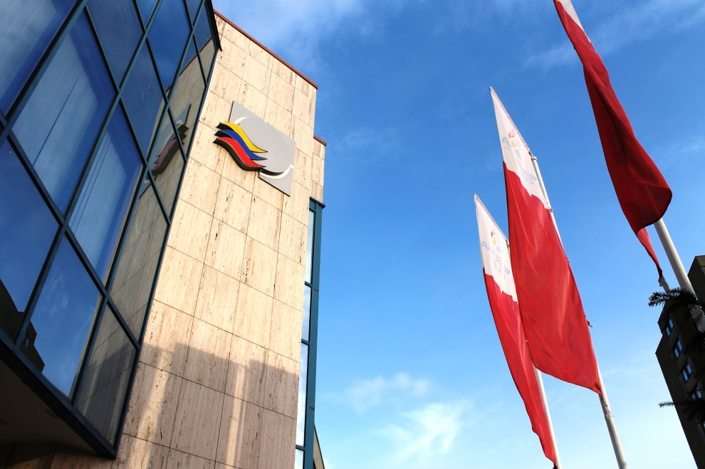
Slika 4: Upravna stavba na Smrekarjevi

4.3 VZHODNI DEL OMREŽJA – OBJEKTI
- Toplarna Celje - sežigalni del 15 MW in dva vročevodna kotla 10 MW in 16,5 MW,
- zunanji toplotni vir iz biomase Furnirnica Merkscha - 3-12 MW,
- otočna kotlarna in glavna toplotna postaja Golovec - 5,6 MW,
- glavna toplotna postaja - Zg. Hudinja - 6 MW.

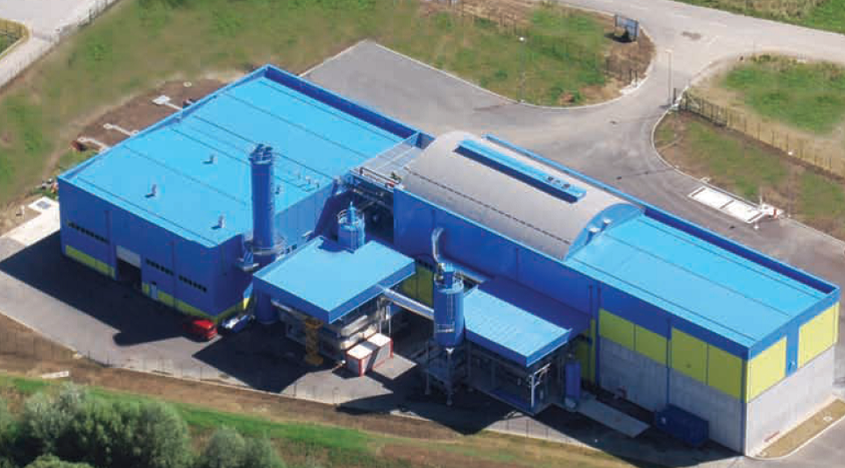
Slika 5: Glavna toplotna postaja

4.4 CENIK DALJINSKEGA OGREVANJA V OBČINI CELJE
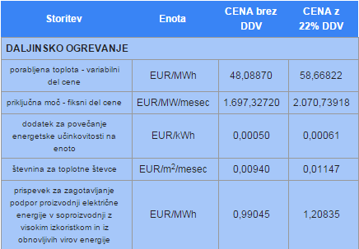
Cene veljajo od 1. december 2015 dalje in so objavljene v Uradnem listu Republike Slovenije.
Slika 6: Cenik ogrevanja v Celju

5 ZAKLJUČEK
Na koncu bi rad dodal, da je daljinsko ogrevanje zelo praktično, preprosto za uporabo, enostavno nastavljivo itd. V mestih je daljinsko ogrevanje najbolj zanjesljivo, saj imamo ogrevanje na voljo ko ga potrebujemo. Menim pa da bi lahko bili v Sloveniji bolj zainterisirani za uporabo naravnih virov in bi se bolj posvečali investicijam s katerimi bi manj onesnaževali naravo.

6 VIRI IN LITERATURA

6.1 ELEKTRONSKI VIRI
FerDom d.o.o., citirano 10. 1. 2016
http://www.ferdom.si/ferdom/index.php?option=com_content&view=article&id=72%3Adelilniki&catid=52%3Apojasnila
Energetika Celje, d.o.o., citirano 10. 1. 2016
http://www.energetika-ce.si/r.content/51-CENIK-DALJINSKEGA-OGREVANJA-IN-TOPLE-VODE-ZA-STANOVANJSKE-PROSTORE-V-OBCINI-CELJE.html
Daljinsko ogrevanje (Wikipedija), citirano 10. 1. 2016
https://sl.wikipedia.org/wiki/Daljinsko_ogrevanje
KLEVŽE, I. OGREVANJE (online). 2013. (citirano 10. 1. 2016). Dostopno na naslovu:
http://www.zens.si/dokumenti/knjige-ogrevanje-predogled.pdf
Petrol Energetika, d.o.o. Tehnične zahteve Sistem daljinskega ogrevanja (online). 2015. (citirano 10. 1. 2016). Dostopno na naslovu:
http://www.petrol-energetika.si/sites/www.petrol-energetika.si/files/images/Hrastnik/Tehni%C4%8Dne%20zahteve.pdf

6.2 VIRI SLIK
Slika 1: https://www.google.si/search?q=shema+napeljave&espv=2&biw=1920&bih=955&source=lnms&tbm=isch&sa=X&ved=0ahUKEwie5p-T153KAhXBaRQKHQN_BOgQ_AUIBigB#tbm=isch&q=shema+daljinsko+ogrevanje&imgrc=UHshsyKkOQZraM%3A
Slika 2: https://www.google.si/search?q=toplotna+postaja&espv=2&biw=1920&bih=955&source=lnms&tbm=isch&sa=X&ved=0ahUKEwiT_vHK153KAhWKwBQKHahjCpkQ_AUIBigB#imgrc=GNS3mBN0b3XSTM%3A
Slika 3: https://www.google.si/search?q=ogrevalni+kotelj&espv=2&biw=1920&bih=955&source=lnms&tbm=isch&sa=X&ved=0ahUKEwikgbLj153KAhXMthQKHT0CCo8Q_AUIBygC#tbm=isch&q=ogrevalni+kotel+daljinsko+ogrevanje&imgrc=uUhCLMA8Ji0cdM%3A
Slika 4: https://www.google.si/search?q=upravna+stavba+na+smrekarjevi&espv=2&biw=1920&bih=955&source=lnms&tbm=isch&sa=X&ved=0ahUKEwi25Mal1p3KAhUBMxQKHZOxC38Q_AUIBigB#imgrc=DFAbJS3yRyR8oM%3A
Slika 5: https://www.google.si/search?q=glavna+toplotna+postaja&espv=2&biw=1920&bih=955&source=lnms&tbm=isch&sa=X&ved=0ahUKEwjv-dPC1p3KAhXDvxQKHbBVDCYQ_AUIBigB#imgrc=sLOmXG2wlkLsHM%3A
Slika 6: http://www.energetika-ce.si/r.content/51-CENIK-DALJINSKEGA-OGREVANJA-IN-TOPLE-VODE-ZA-STANOVANJSKE-PROSTORE-V-OBCINI-CELJE.html

